Česká Wčela.

Číslo 4 Milá mi zem poswátná, kterauž zowu wlastí, Dne 26. ledna 2015
milé mi lůno wážné, kde odpočíwají
ostatky sláwy české.
J.Kamenický.

*****************************************************************************************************

JUDr. Iva Brožová rezignovala na funkci předsedkyně NS
Ing. Jiří Fiala + redakce K 213

20. ledna 2015
http://www.novinky.cz/domaci/359277-predsedkyne-nejvyssiho-soudu-brozova-rezignovala.html
http://zpravy.idnes.cz/zeman-prijme-rezignaci-brozove-do-cela-nejvyssiho-soudu-jmenuje-samala-1nd-/domaci.aspx?c=A150120_114201_domaci_kop
Náhle, bez předchozích diskusí, proč by to mělo být nutné, rezignovala na svou funkci předsedkyně NS JUDr. Iva Brožová.
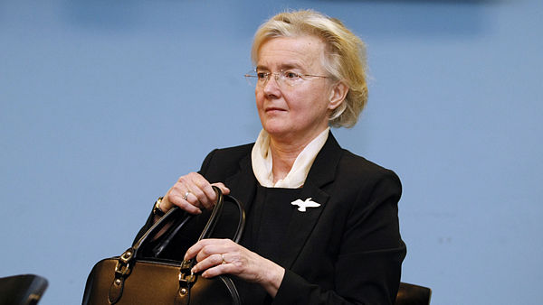
Bylo a je jí vytýkáno - z řad občanské veřejnosti, nikoliv z řad soudců - že byla příliš měkká stran změn směrem do justice, že si nedokázala zjednat dostatečný respekt v řadách soudců.
To je asi pravda.
Stejně tak je pravda, že to byla a je svou podstatou slušný člověk a slušná právnička, nikterak nespojená s bývalým režimem, a tedy ani s klany soudců za něj vytvořenými.
Už TO bylo velkým pozitivem, vzdor tomu, že si nedokázala zásadní změny v justici prosadit.
Stala se tak mezi soudci naprostou výjimkou, přesně v duchu ocenění, které jí naše sdružení před rokem udělilo, bílou vránou.
Bílou vránou v moři těch černých.
Vypadá to, že - ač přečkala tlak prezidenta Klause na své odvolání (a jeho ovládnutí NS), tento druhý tlak nevydržela.
Za naše sdružení bychom k ní měli jednu jedinou výtku - že v tomto moři hnoje zůstávala sama. Že se neopřela daleko více o podporu občanské veřejnosti a sdružení, které po reformě justice dávno volají, tedy i o naše sdružení.
Protože jedinec, byť sebelepších kvalit, nemůže takový tlak ustát.
Je nám to velmi líto.
Je to současně - po Haně Marvanové - jasný důkaz o tom, že jedinec v moři těchto mafiánů nemá žádnou šanci, byť by byl i sebelepších kvalit a schopností.
Přesto - pí Brožová byla nadějí. Nadějí, že se obklopí podobně smýšlejícími mladými právníky - a jakous takous lidštější tvář justice přece prosadí.
S jejím odchodem tato naděje pohasíná - a bohužel, světla na konci dlouhého tunelu nevidět.
Je nám to proto dvojnásob líto.
Poznámka redakce:
Ahoj Jirko,

myslím si, že rezignace Brožové je jejím výmluvným gestem, jímž nám dává najevo, že nechce mít nic společného se změnami v soudnictví, které znamenají definitivní konec demokracie v této zemi a znovunastolení totality.
Je to pro nás těžká ztráta, protože ona byla snad posledním slušným člověkem, který se ještě v justici nacházel.
Smutným paradoxem je, že v tom krásném kalendáři, který jsi nám i jí daroval, je na poslední straně tento citát čl. 23 Listiny základních práv a svobod:
"Občané mají právo postavit se na odpor každému, kdo by odstraňoval demokratický řád lidských práv a základních svobod, založený Listinou, jestliže činnost ústavních orgánů a účinné použití zákonných prostředků jsou znemožněny."
Když porovnáš psané slovo s realitou, vidíš jasně, že s demokracií je v tomto státě konec, a že není jiné cesty, než smést všechna tahle hovada s povrchu zemského.
Pavel Havlíček

Zacelená trhlina a kmoníček rákosníček
Ing. Jiří Fiala

 Hradní Rákosníček kouzlil - a vykouzlil. Justiční puč.
22. ledna 2015
Ještě že je ten český (a moravský) rybníček tak malý, že se tady fakt nic neutají a všechno rozkecá. Chce to jen - celé dva dny !
Netrvalo to ani ty dva dny - a veřejnost, alespoň ta její část, která chce vnímat a vnímá - má jasno. O tom, kdo a co stojí za odvoláním předsedkyně NS Ivy Brožové.
Vůbec jsme se v původních odhadech nemýlili - jen k obecným zmínkám můžeme přiřadit už i konkrétní jména:
Baxa a Rychetský.
Tedy předsedové zbylých dvou nejvyšších soudů, oba se sídly v Brně, navíc kousek od sebe: Soudu Ústavního a Nejvyššího správního.
Jejich závěr byl jasný: Brožová se nehodí do party. Je moc idealistická, nemá (na rozdíl od nás) komunistickou minulost - ba spíše naopak - což by ještě mohlo dodávat nechtěné sebevědomí, ba drzost té části obyvatelstva, která si myslela, že za Velkého listopadu zvítězila - a teď zjistila, že houby s voctem.
Jasný už je i impuls - a zadavatel celé akce: Hradní opilec Zeman.
O co méně rozumí justici a oč je jako osoba primitivnější (což se ještě značně umocňuje postupujícím alkoholismem), o to je samozřejmě mstivější.
A tak nemůže pustit z hlavy, že předloni (to ten čas ale letí!) v červenci NS zastavil trestní stíhání tří uvězněných poslanců ODS s odkazem na jejich poslaneckou imunitu.
Nebudu toto rozhodnutí NS komentovat, ani to, jestli ti tři výtečníci měli být či neměli být nadále stíháni a zda se na ně vztahuje či nevztahuje poslanecká imunita, když si rozdělovali trafiky ve státních firmách výměnou za jistou servilitu a poslušnost - jisto je, že si to Zeman nepřál, a NS to přesto udělal (pohnutky nechme stranou).
A protože Zeman, jako každý správný bolševik, má za to, že předseda soudu je tu od toho, aby to měl celé na povel - tedy že co zavelí, to soudci udělají (a u Sváčka to tak bezesporu bylo a spolehlivě fungovalo, proto mu taky tak vyhovoval), komentáře Brožové ohledně soudcovské nezávislosti či toho, že ona přece nezodpovídá za jednotlivá rozhodnutí soudců NS, mu nutně musely znít jako řeč v čínštině, estonštině, či jiném exotickém a pro Čechy hodně nesrozumitelném jazyce.
Ona je tam přece od toho, aby zajistila splnění jeho vůle, a tu dal jasně najevo - zavřít, až zčernají, však ono už se časem přijde na to, za co vlastně - jak je nejvlastnějším způsobem a projevem bolševické justice a jak to tady 60 let v kuse bezostyšně předvádí.
NS to neudělal, Brožová, při své otevřenosti a prostotě to vysvětlovala dosti nešikovně tak, že si to Zeman mohl vysvětlit ještě jako naschvál - a tak z Hradu odešlo jasné zadání. Odstranit ji.
Jak rychle to šlo, to - s ohledem na to, že ustála jiné útoky jiného prezidenta - je až zarážející.
Ovšem, pouze z formální stránky.
Pokud si uvědomíme, co všechny aktéry nepokrytě spojuje, pak nám bude mnohem jasněji:
Rychetský s Baxou jsou staří postkomunisté, Zeman bolševikem nikdy nepřestal být - oproti tomu Brožová, jako dcera západního vojáka, z rodiny za komunistů minimálně ustrkované, ne-li otevřeně pronásledované - to nešlo dohromady.
A je samozřejmě symbolickým a více než výmluvným výsledkem, kdo tady nakonec vyhrál - a kdo musel z kola ven.
Brožové lze jistě vyčíst mnohé - třeba že byla příliš slabá na to, aby zkrotila soudce, že neměla mezi nimi respekt, že ji většinou neuznávali - ale pak se také musí říci, jací soudci, co jsou většinově zač, z čehož i plyne, jaké hodnoty většinově vyznávají.
Způsob, jakým byl její "odchod" před očima široké veřejnosti proveden, svědčí spíše pro začátek 50. let, nežli pro vyspělou demokracii - chybí už jen zatykač a obvinění ze "zrady zájmů lidu", to už se přeci jen dneska tolik nenosí (aspoň v EU ne ) - a netáhne. A soudruzi by pak těžko v Bruselu vysvětlovali, v čem vlastně spočívá aktuální rozdíl mezi ČR a KLDR, úhlavním to třídním nepřítelem.
Ovšem to, kdo ji ve funkci nahradil - tedy další postbolševik, stejně jako ti, co ho tam - dokonce i bez vědomí ministryně spravedlnosti - docpali, nás spolehlivě do oněch smutně proslulých 50. let zase vrací.
Jako naprostý výsměch - a současně i ukázka "inteligence" hochů kolem Zemana (Mynář - výmluvná ukázka - a to jak burana par exellance, tak i prezidentova současného okolí) - pak nutně musí znít "zdůvodnění" celé rošády, spočívající prý v tom, že Brožová rezignovala "kvůli věku" - když Šámal je ve srovnání s ní "naprostý mladík" - tedy o celé dva roky (!!) mladší.
Palácový převrat á la becherovka a kmoníček rákosníček.
Škoda, že se při něm nestřílí.
Mělo by.
Protože pokud v jednotné bolševické justiční frontě byla dosud - zjevně nějakým opomenutým nedopatřením - jakási trhlina, byla právě rázně zacelena...

A příští vývoj si, zejména vy, rebelové a reptanti, už můžete spočítat na prstech jedné ruky.
Brzy vás ten smích přejde, bando!
_____________________

_____________________
Čechrání Rákosníčka hradní kancléř tentokráte poněkud přepísk´...

Poznámka redakce:

Perfektní článek, a vše do sebe dokonale zapadá!
Je tu i vysvětlení, z čeho pramení ta naše blbá nálada!
Jen se podívejte, jak ti hajzli mávají tu s Jiřím!
On pravdu dobře zná, a já ji dále šířím!
Pavel Havlíček
Moravec konečně skončil v Bohnicích
Pavel Havlíček

Zpráva z médií – Novinky.cz
18. ledna 2015
18. ledna 2015
www.novinky.cz/kultura/359190-vaclav-moravec-zahaji-svuj-novy-porad-vysilanim-z-bohnic.html

______________________________

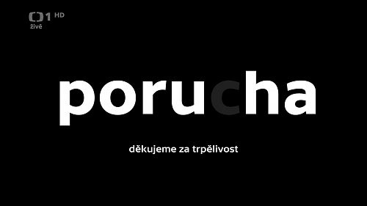

Tak jsme se toho přece jenom dočkali.

Václav Moravec je konečně v Bohnicích.

Já se jen divím, že nám to trvalo tak dlouho, než jsme poznali, kam patří, a než jsme ho tam konečně v té svěrací kazajce dopravili. Protože jeho komentátorské působení v jeho "Otázkách V. M." na České televizi svědčilo už dlouho o jeho duševní poruše.

Až příliš dlouho byl svými bludy, které volně vypouští do éteru, velmi nebezpečný svému okolí. Navíc se vždy pokoušel ovlivňovat myšlení občanů v bláhovém domnění, že nemají vlastní hlavu, a tudíž nejsou schopni posuzovat každodenní události vlastním rozumem.

Václav Moravec, známý mystifikátor a poklonkář z České televize, skončil tedy konečně tam, kam už dávno patří. A nejen on. Měli by tam spolu s ním odvézt všechny ty, kdo zde obrací všechno naruby, z černého dělají bílé a naopak, a bláhově se domnívají, že z nás, občanů, udělají bezhlavé a poslušné stádo, poslouchající jen halasné hulákání svých pastýřů a štěkání jejich Ovčáčků.

Oni si totiž naši současní vládcové myslí, že mají patent na rozum, že mají právo s námi zametat, jak se jim zlíbí, a že udělají z nás, normálních lidí, blázny.

Blázen je ovšem pouze ten, kdo se dobrovolně stane jejich otrokem, nemyslícím robotem, sloužícím k jejich blahobytnému a rozmařilému životu.

Svobodně myslící člověk se však tímto stavem nikdy nesmíří, a dá jim jasně najevo, že takovýmto pánům nikdy sloužit nebude.

Protože jen blázen se nechá dobrovolně připravit o svá lidská práva, která mu zajišťují, aby se cítil opravdu svobodným občanem demokratické společnosti.

U nás si vůbec nikdo není jist, na které straně plotu psychiatrické léčebny vlastně žije. Ono je to s tím totiž poněkud relativní.

Jestli náhodou nejsou jejími chovanci právě ti, kdo si tu už dlouho hrají na pány.

A my už to zatraceně drahé vstupné na tuhle mizernou hru dál platit nehodláme.
Týdeník "5 plus 2", 9. ledna 2015
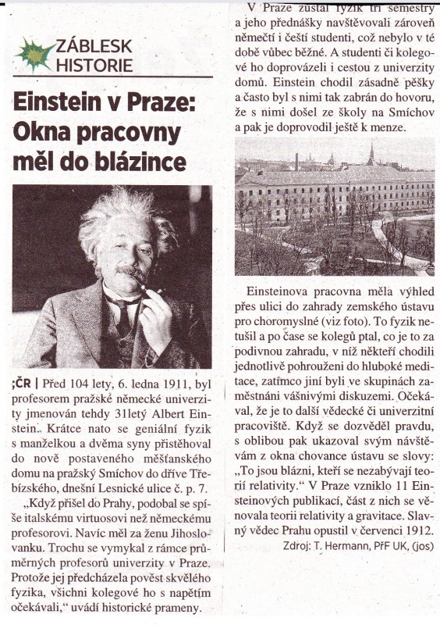

Noví soudci
Ing. Jiří Fiala + redakce K 213

21. ledna 2015
Máme málo těch stávajících (špatných), tak k nim Zeman dalších pár ještě přidal.
26 nových producentů justičních omylů i zjevného zneužívání pravomoci může vyprodukovat docela slušné kvantum práce na odstraňování a nápravě justičních škod - takže příštím rokem už bude třeba přijmout alespoň dalších padesát, aby to stačili retušovat.
A justice bude (logicky) přetížená čím dál víc...

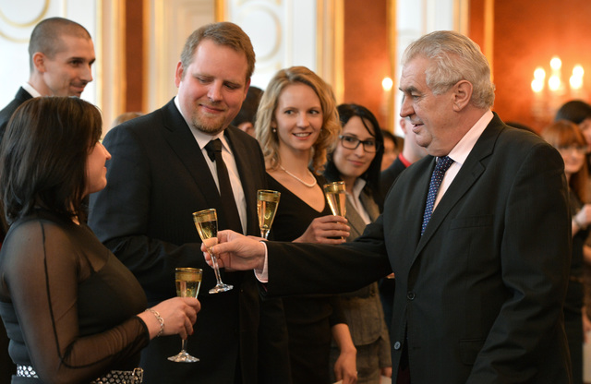

Zeman se rád obětuje - a v rámci ochrany zdraví (soudců) vypije všechny šampusky za ně .
Věříme, že to nejsou ty, co se s nimi chodí do laboratoře...
_______________________
http://www.ceskenoviny.cz/domov/zpravy/prezident-zeman-jmenoval-26-novych-soudcu-obecnych-soudu/1171693?
Za Rakouska-Uherska jmenoval soudce císař pán.
Alespoň po revoluci v roce 1848 to bylo v trestním řízením kompenzováno vytvořením soudních porot. Občanské forum, které mělo v roce 1990 obnovení soudních porot v programu, tak hluboce selhalo a Klaus poroty neobnovil, nehodily se mu do podvodné privatizace.
Proto všichni buřiči, co z Evropy utekli v 18. a 19. století do Nového světa – Spojených států amerických, první, co udělali, zavedli přímé volby:
- Soudce
- Prokurátora (státního zástupce)
- Šéfa policie (šerifa)
- Starosty
V „demokratické“ České republice jsme na úrovni Rakousko-uherského mocnářství. Ani jeden z výše uvedených veřejných činitelů NENÍ V ČR PŘÍMO VOLEN. I komunisti se nazývali Československá lidově-DEMOKRATICKÁ republika a jako frašku místo porot zavedli přísedící-soudce z lidu.
U výběru soudců v ČR to nyní funguje tak, , že sami soudci mezi sebou si vyberou dětičky svých příbuzných a přes Válkovou - Zemana je jmenují soudci.
PODÍVEJTE SE PODROBNĚ NA FOTOGRAFII NA KSICHTY NOVÝCH SOUDCŮ – NIKDY NEPRACOVALI A DO SEDMDESÁTI LET SVÉHO VĚKU MAJÍ ZAJIŠTĚN PLAT 100.000,- Kč MĚSÍČNĚ BEJ JAKÉKOLIV ODPOVĚDNOSTI.
Primární odpovědnost za jmenování těchto vychcánků nese Válková – ANO.
ANO – BUDE HŮŘ!
_______________________
http://www.hrad.cz/cs/pro-media/tiskove-zpravy/8563.shtml
_______________________
Seznam nově jmenovaných soudců obecných soudů:
1. Mgr. Martina M a r k o v á
Okresní soud v Kutné Hoře
2. Mgr. Martina V o l f o v á
Okresní soud v Kolíně
3. Mgr. Lenka P i k n o v á
Okresní soud v Kladně
4. Mgr. Barbora K u č e r o v á
Okresní soud v Rakovníku
5. Mgr. Jana N ě m c o v á
Okresní soud v Českých Budějovicích
6. Mgr. Radka P o d l e š á k o v á
Okresní soud v Českých Budějovicích
7. Mgr. Jana R ů ž i č k o v á
Okresní soud v Teplicích
8. Mgr. Radka N e k o l o v á
Okresní soud v České Lípě
9. Mgr. Ing. Martin B r u s
Okresní soud v Děčíně
10. Mgr. Pavla U r b a n o v á
Okresní soud v Chomutově
11. JUDr. Zuzana V a n í č k o v á
Okresní soud v Litoměřicích
12. Mgr. Miloš Ž i t n ý
Okresní soud v Ústí nad Labem
13. Mgr. Magdaléna R y v o l o v á
Krajský soud v Ústí nad Labem
14. JUDr. Lenka Z h o u f o v á
Okresní soud v Liberci
15. Mgr. Vratislav M o r v a y
Krajský soud v Ústí nad Labem
16. Mgr. Ing. Tereza S p á č i l o v á
Okresní soud v Ústí nad Labem
17. Mgr. Daria V a ň k o v á
Okresní soud v Havlíčkově Brodě
18. Mgr. Hana M y š k o v á
Okresní soud v Ústí nad Orlicí
19. Mgr. Michal P o l á k
Okresní soud v Semilech
20. Mgr. Zdeněk R o c h
Okresní soud ve Svitavách
21. JUDr. Lukáš H l o u c h , Ph.D.
Krajský soud v Brně
22. Mgr. Olga P i t e l o v á
Okresní soud v Kroměříži
23. Mgr. Tamara K a r á s k o v á
Okresní soud ve Žďáru nad Sázavou
24. Mgr. Aleš L a n d s m a n
Okresní soud ve Žďáru nad Sázavou
25. Mgr. Tomáš O ž a n a
Okresní soud v Karviné
26. Mgr. Dagmar K u b í č k o v á
Okresní soud v Ostravě

Nikoli islám, nýbrž křesťanství je řešením!

Jan Berwid – Buquoy

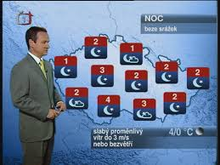

Předpověď počasí v České islámské republice...
Oko za oko, zub za zub - výsledek!? Celý svět bude slepý a bezzubý! Buďto se nám podaří stabilizovat země islámu, anebo islám destabilizuje nás. Toto není rétorický výrok autora, nýbrž faktum všedního dne kdekoli v Evropské unii. Teď nejde o to, zdali je islám náboženstvím terorismu či nikoli. Jde o to, že toto náboženství svou zaostalostí není schopno řešit problémy ani současné, ani budoucí civilizace této planety.
Základem naší evropské civilizace a moderní demokracie (kapitalismus s lidskou tváří) je křesťansko-židovské náboženství. Prvky směřující k této cestě islámské náboženství neobsahuje a těžko byste je hledali i v koránu. Tedy bez ohledu na to zdali posuzujeme islám z hlediska mírového soužití nebo terorizmu.
Islám je ve vysoce vyspělých státech světa (k tomu patří neoddělitelně i Česko) pouhým anachronismem a reakčním zpátečnictvím. Ježíš Kristus: „Když slepé vede slepec, všichni spadnou do jámy!“ Kristus nás však vede k demokratické a civilizační toleranci: „Stojí psáno, miluj svého bližního. Co je to však za umění, mít někoho rád, kdo mě má taky rád? To zvládne každý hlupák! Proto vám pravím - Milujte své nepřátele!“
Pouze na tomto předpokladu lze vybudovat fungující parlamentní demokracii kapitalismu s lidskou tváří a moderní civilizaci snášenlivosti. Nic takového ovšem korán ani islámské náboženství neobsahují. Co tedy do budoucna ad hoc zbývá, coby ukazatel míru a humanismu? Pouze křesťansko-židovská víra. Tomu je nutné přizpůsobit naší planetu. Nemáme žádnou jinou možnost volby. Une seconde chance ne est pas (Druhá šance neexistuje!) - kardinál Armand Jean du Plessis, vévoda de Richelieu.
Lékař žijící a pracující ve Velké Británii demonstruje na konkrétních příkladech islamizaci Spojeného království a varuje Českou republiku, aby se nevydala stejnou cestou kulturního temna, kde sotva existuje možnost návratu (zkrácená verze):
“Postupující islamizace Británie je zdrojem nepřeberného množství absurdních zážitků. Z tohoto zlého snu se totiž nedá probudit. Stará dobrá Anglie umírá v přímém přenosu.
Zdejší absurdita už dosáhla takových rozměrů, že jsme tu svědky třeba toho, jak státní inspekce trestá vynikající školu za to, že je příliš etnicky anglická nebo třeba toho, jak se angličtí radní v anglickém městě zdráhají vyvěsit anglickou vlajku – jen proto, aby neurazili cítění svých muslimských spoluobčanů. Je důležité šířit informace o dění v Anglii, protože jestli budete jednou podobné věci zažívat i v České republice, nebude už cesty zpět.
Zde tedy uvádím několik postřehů, jak takový všední den s islámem vypadá. Tak rozhodně mě už například nezaskočí, kolik zahalených žen kolem sebe zrovna vidím (zdravotnice, příbuzní, pacientky). Není výjimkou, že těch zahalených je v daném okamžiku více, než prostovlasých. Pokud vejdu do šatny a tam se zrovna některý kolega klaní na rozprostřeném ručníku s obrázkem Mekky, je to v pohodě, prostě dělám, že si ho nevšímám. Takový je prostě kolorit „moderní“ britské společnosti.
Mírný problém v každodenním životě ale už mohou představovat určitá praktická omezení. Tak například, pokud si chce někdo objednat brzy ráno taxi a je zrovna ramadan, má smůlu. Dispečerka jen milým hlasem doporučí, ať si raději zajistí alternativní dopravu, protože všichni řidiči jsou muslimové a prostě nepracují. Nebo takový nákup v supermarketu. Pokud má někdo v košíku třeba slaninu a pivo, může se mu stát, že ho muslim u pokladny odmítne. Takový zákazník pak musí vystát ještě jednu frontu, tentokrát k nemuslimskému pokladnímu.
Jednou z mála pozitivních dopadů islamizace je, že se dá ušetřit čas i peníze za cestování. Když někdo kupříkladu touží po exotice a chce vidět, jak vypadá život třeba v takovém Pákistánu, vůbec nemusí do žádného Pákistánu jezdit. Stačí se projet některou z muslimských čtvrtí tady. Pokud byste při takové poznávací jízdě poslouchali BBC 4, můžete si vyslechnout příklad současné dramatické tvorby. Hlasatel dílo uvedl jako úsměvnou komedii z muslimského prostředí s názvem „Dokud nás džihád nerozdělí“. V této hře se moderní muslimská žena postupně dovtípí, že její snoubenec je terorista a rozmlouvá mu jeho plán odjet bojovat proti nevěřícím na Blízký východ. Přesvědčuje ho tedy, že džihád za práva muslimů prý lze vést i mírnějšími prostředky v jejich každodenním životě tady doma v Británii. No prostě, komedie k popukání. Až mi z toho smíchu běhal mráz po zádech.
Pozadu v trendu smiřování se s islamizací nezůstává ani televizní BBC (důsledek proislámské politiky a rostoucího počtu muslimských zaměstnanců). Zcela nedávno jsem tak večer sledoval pořad „Udělejte ze mě muslimku“ (Make me a Muslim). V tomto svém původním pořadu BBC představuje portréty britských dívek, které konvertovaly k islámu. Každý měsíc zde totiž konvertuje k islámu několik set až tisíc bílých Britů, k islámu konvertovala například i švagrová bývalého premiéra Tonyho Blaira. I sama BBC proto zřejmě usoudila, že je potřeba britskou společnost na tento fakt připravovat, aby byla probíhající kulturní změna co nejhladší.
Anestezioložka Ruth, moje kolegyně, mi nedávno vysvětlovala, proč jezdí do práce v čepici. Před lety ještě dojížděla na kole, ale jak v okolních čtvrtích přibývalo muslimů, necítila se bezpečně a začala jezdit autem. Pak se začala bát i v autě, protože na ní jako na nezahalenou ženu-řidičku sprostě pokřikovali. Proto teď jezdí v autě a ještě v čepici.
Sanitář Martin mi vyprávěl o malém městečku Market Rasen, které leží na východ od Sheffieldu a kde má příbuzné. V městečku mají základní školu, kterou milují děti i rodiče. Minulý měsíc vydala státní školní inspekce (Ofsted) hodnotící zprávu, která potvrdila, že škola funguje výborně a dosahuje vynikajících učebních výsledků. Přesto inspekce odmítla dát škole celkové ohodnocení „vynikající“ a snížila ho na „dobrá“. A jaký tedy objevili nedostatek? Škola je prý příliš anglická a příliš bílá (chodí do ní totiž téměř výlučně bílé anglické děti). Slovy inspekce – „škola selhala v tom, že nezajistila, aby její žáci porozuměli kulturní různorodosti moderní britské společnosti a zakusili tak na sobě bezprostřední interakci se svými protějšky z odlišného etnického pozadí“. Martin mi říkal, jak jsou tam lidé zklamaní a bezradní. Nejsou žádní rasisti, škola si děti nevybírá dle barvy pleti nebo původu. Do jejich městečka však prostě zatím větší vlna přistěhovalců nedorazila. Co prý tedy mají dělat? Mají si tam rychle nějaké muslimy pořídit?
Do kostelíka stojícího na vršku v naší vesnici dojíždí farář Matthew. Je to prostý a moudrý člověk, bývalý ocelářský dělník. Když paní Thatcherová zavřela v osmdesátých letech v Sheffieldu ocelárny, překvalifikoval se na faráře a druhou půlku života tak tráví ve službě na farnostech v okolí. Mluvili jsme spolu nedávno o vánocích a tradicích. Mimo jiné mi řekl: „Víš, ale nemysli si, že to takové u nás bylo vždycky. Ulice bývaly plné lidí zpívajících koledy. To se ztrácí. To je všechno ta politická koretknost. Tu jsme dříve neměli...“ Pak mi vyprávěl, jak každým rokem ubývá vánočních tradic a křesťanských symbolů, protože tradiční vánoce prý mohou urážet cítění muslimů (a mnoho muslimů už také proti slavení vánoc veřejně protestovalo). Od připomínání vánoc na pracovišti ustupuje i řada zaměstnavatelů, v některých čtvrtích lidé už nedávají do oken vánoční výzdobu. Často za tímto trendem stojí i sami horliví úředníci magistrátu, kteří dělají vše pro to, aby se nic nedotklo muslimského cítění. Jistou úlevou tak prý bylo, když sama Muslimská rada Británie (The Muslim Council of Britain) vydala prohlášení, že vánoce nejsou zakázány a že všichni, kdo vánoce chtějí slavit, si prý mohou normálně koupit stromeček i krocana.
Dalším symbolem, který se dotýká cítění muslimů, je samotná anglická vlajka – kříž Svatého Jiří. I sami někteří Angličané už mají obavy, že jejich národní vlajka by mohla být vnímána jako rasistický symbol (vyvolává prý u muslimů nepříjemné vzpomínky na křížové výpravy). V některých obcích se dokonce zastupitelé rozhodli vlajku raději vůbec nevyvěšovat, aby se tak nedotkli cítění svých muslimských spoluobčanů. Ano, zdejší absurdita soužití s muslimy dosáhla takového stupně, že se (někteří) Angličané v Anglii obávají vyvěsit anglickou vlajku.
Místní lidé jsou zde jako opaření. Naprostá většina z nich se na veřejnosti bojí o muslimech otevřeně promluvit a od tématu uhýbají, nebo jen zmateně opakují naučené fráze o pozitivních dopadech multikulturalismu. Pokud se jich však zeptám v soukromí, mají naléhavou potřebu o nechtěné islamizaci své země diskutovat. I tak ale mluví jen polohlasem, zavírají dveře a ještě se rozhlížejí, jestli nás někdo nesleduje. Celé to dění kolem sebe užasle sledují, jako by stále doufali, že se z toho zlého snu probudí. Neprobudí. Stará dobrá Anglie, tak jak jsme ji znali, nám totiž pomalu umírá přímo před očima
Kolik lidí si dnes připouští, že by se islám mohl podobně nezadržitelně šířit i v českých a moravských městech? Pokud však k tomuto problému zůstaneme lhostejní, tak se jednou šířit bude. Nechceme-li proto, aby naše kultura ve své současné podobě zanikla, zajímejme se o to, jak probíhá islamizace v zemích západní Evropy, cestujme, informujme se. Poučme se z toho a zkusme nedopustit, aby se i z České republiky jednou stal islámský stát.“
Nevěřím tomu, že by onen britský lékař byl nějakým xenofobem, rasistou nebo šovinistou. Cituje pouze fakta, se kterými se denně setkává, a jenž mohou být podobná těm ve Francii, Holandsku nebo Belgii. My jsme nikdy koloniální říší nebyli a tak se u nás podobná nebezpečí nevyskytují v tak absurdních celoplošných rozměrech. Jsme však součástí Evropské unie a tak britský autor považuje za svojí povinnost varovat nás před tím, abychom se omylem nevydali cestou Spojeného království a dostali se tak do další neřešitelné situace, kterých máme již teď víc než dost...

Drbny pavlačové
Pavel Havlíček

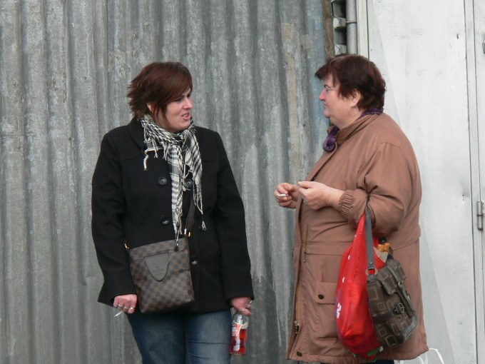
Co všechno je v naší ulici a městě nové,
o tom se denně informují drbny pavlačové.
Tamta má toho a tamten zas tu,
a támhleten už zase propad chlastu.,

Každého souseda dokonale prověří,
ať si tam běží, kdo tomu snad nevěří.
Kdo je starej vůl, a která je kráva,
každej drb těm děsnejm babám sílu dává.

Neskutečné kecy se jim z huby linou,
každého hned poplivají jedovatou slinou
tyhle prokleté a prostořeké pavlačové baby,
žvanit a pomlouvat – to je to jediné, co je baví.

Napadlo nás předevčírem ještě za světla,
že těm čarodějnicím ukradneme pometla.
Vždyť bez nich se přece domů nedostanou,
a nám chlapům zlaté časy zas nastanou.

Tak jsme uskutečnili tu překrásnou vizi,
a s lahváčem blaženě usedli k televizi.
Pivem zaženem tu věčnou světa bídu,
konečně užijem si trochu toho klidu.

Jak nádherné byly ty časy našeho doufání,
neměly však příliš dlouhého trvání.
To naše štěstí mělo jenom základ vratký -
dávali „Sama doma“ - a drbny pavlačové tu byly zpátky!

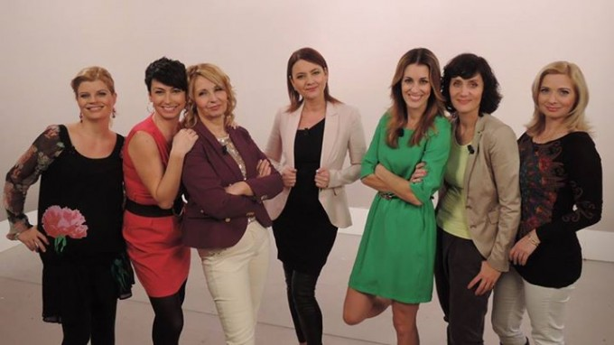

Stoletý kurýr
Dvě děti utonulé pod ledem aneb Nezabíjí jen válka
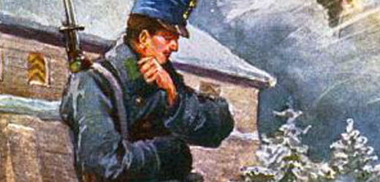
19. až 21. leden 1915: Těžce zranění, mrtví. To nejsou jen statistiky právě probíhající války, to jsou i dary "paní zimy" v mírovém zázemí.
Prahu ochromuje ledovka a 19. LEDNA 1915 chodci v ulicích padají jako hrušky, jak to druhý den dokumentuje černá kronika. Nuže, klouzalo se například takto: "V ulici Spálené upadl na chodníku 60letý ředitel kabaretu Jan Cihelka z Vršovic a vymkl si levou nohu. Na náměstí Václavském sklouzl kancelista Rudolf Valcmann z Roudnice a zlomil si levou ruku. V ulici Hybernské sklouzla 17letá dcera pekaře J. Cazova z Haliče a zůstala v bezvědomí následkem otřesení mozku. Na Vyšehradě upadl brusič kamene Antonín Švácha a zlomil si dvě žebra..." Zranění následuje za zraněním, viníkem je pochopitelně i lidský faktor. "Na nehodách nesou vinu ti domovníci, kteří nečistili chodníky buď vůbec, nebo je posypali smetím a popelem, na němž se to klouzalo ještě víc."
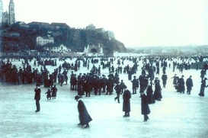
Kvůli sněhu a ledu se i umírá, a to nejen na frontě. V Liboci u Prahy se 20. LEDNA koná velký pohřeb za účasti 400 lidí. Na místní hřbitov jsou uložena těla desetiletého Josefa Veselého a jeho o dva roky staršího bratra, kteří se utopili v místním rybníku. Do ledu se tam vlastně propadli čtyři kluci, dva se ale zachránili. "Poněvadž byl led poměrně slabý, probořil se pod tíhou hochů, z nichž čtyři počali tonouti. Dvěma z nich se podařilo po velké námaze z rybníka vylézti, zato bratry Veselé stihl krutější osud," informoval o případu deník Národní politika.
Zima ale umí přinášet i radost, a to i v dobách temných. Navzdory válce je v lednu 1915 v plném proudu i lyžařská sezona, jak o tom referovala Národní politika z 21. LEDNA: "Špičák na Šumavě skýtá nyní překrásný zimní vzhled. Sněhu napadly spousty za stálých mrazů. I jest tam pobyt lyžařům velmi příznivý."

